**Trayectorias absolutas y relativas**

Hoy como segunda entrada os traigo unos ejercicios para que practiquéis con MS-DOS.  
antes de nada, os explicaré que para hacer los ejercicios de disquetes, podéis crear un disquete virtual con virtual PC ( en lugar de crear nueva máquina, creáis nuevo disco y elegís el floppy ^^).

[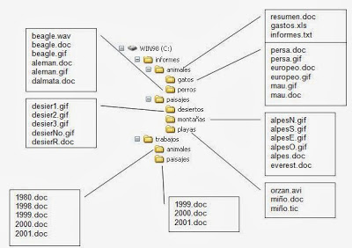](http://3.bp.blogspot.com/-es6S2AAOFVQ/UyNIX0WahkI/AAAAAAAAAEI/4ALDQXzqFuE/s1600/Captura.JPG)

1.     Suponiendo que estamos en la carpeta desiertos que a su vez está dentro de paisajes y de informes de la unidad C:

Indicar las rutas relativas y absolutas a:

|  |  |  |
| --- | --- | --- |
|  | **Absoluta** | **Relativa** |
| **trabajos** |  |  |
| **paisajes dentro de trabajos** |  |  |
| **fichero 2001.doc dentro de la carpeta paisajes que está dentro de trabajos** |  |  |
| **playas** |  |  |
| **fichero aleman.gif de perros** |  |  |
| **fichero gastos.xls de informes** |  |  |

**Si estamos dentro de paisajes en la carpeta trabajos**

|  |  |  |
| --- | --- | --- |
|  | **Absoluta** | **Relativa** |
| **trabajos** |  |  |
| **paisajes dentro de trabajos** |  |  |
| **fichero 2001.doc dentro de la carpeta paisajes que está dentro de trabajos** |  |  |
| **playas** |  |  |
| **fichero aleman.gif de perros** |  |  |
| **fichero gastos.xls de informes** |  |  |

2.     Utilizando comodines

a.  En C:\INFORMES\PAISAJES\MONTAÑAS todos los ficheros cuyo nombre empiece por Alpes

b.  En C:\INFORMES\PAISAJES\DESIERTO todos los ficheros cuyo nombre empiece por Desiert que además tengan extensión gif.

c.  En C:\TRABAJOS\ANIMALES todos los archivos con información a partir del 2000 (incluido)

d.  En C:\INFORMES\ANIMALES\PERROS todos los archivos cuyo nombre comience por beagle